Консультация:

«Организация работы с родителями в соответствии с требованиями ФГОС»

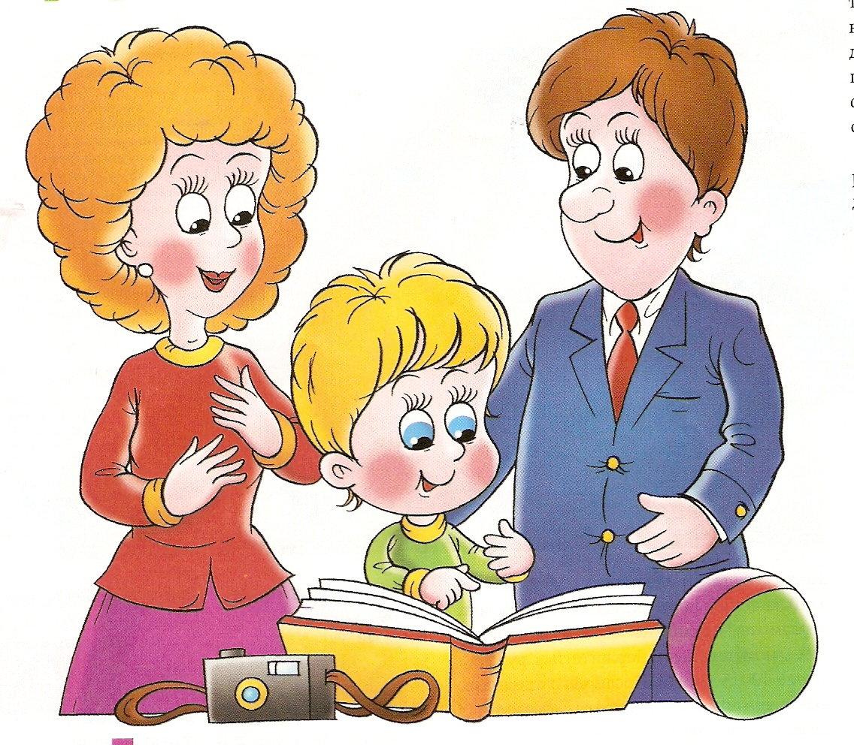
Подготовила старший воспитатель Кравченко Е.И.
Взаимодействие педагогов с родителями детей каждого периода жизни имеет свои особенности, в связи с этим на каждом возрастном этапе преследуются конкретные задачи:
Средний дошкольный возраст:
Познакомить родителей с особенностями развития ребенка, приоритетными задачами его физического и психического развития.
Поддерживать интерес родителей к развитию собственного ребенка, умения оценить особенности его социального, познавательного развития, видеть его индивидуальность.
Ориентировать родителей на совместное с педагогом приобщение
ребенка к здоровому образу жизни, развитие умений выполнять правила безопасного поведения дома, на улице, на природе.
Побуждать родителей развивать доброжелательные отношения
ребенка к взрослым и сверстникам, заботу, внимание, эмоциональную отзывчивость по отношению к близким, культуру поведения и общения.
Показать родителям возможности речевого развития ребенка в
семье (игры, темы разговоров, детских рассказов), развития умения сравнивать, группировать, развития его кругозора.
Включать родителей в игровое общение с ребенком, помочь им
построить партнерские отношения с ребенком в игре, создать игровую среду для дошкольника дома.
Помочь родителям развивать детское воображение и творчество в игровой, речевой, художественной деятельности.
Старший дошкольный возраст:
Ориентировать родителей на изменения в личностном развитии
старших дошкольников - развитии любознательности, самостоятельности, инициативы и творчества в детских видах деятельности. Помочь родителям учитывать эти изменения в своей педагогической практике.
Способствовать укреплению физического здоровья дошкольников в семье, обогащению совместного с детьми физкультурного досуга (занятия в бассейне, коньки, лыжи, туристические походы), развитию у детей умений безопасного поведения – дома, на улице, в лесу, у водоема.
Побуждать родителей к развитию гуманистической направленности отношения детей к окружающим людям, природе, предметам рукотворного мира, поддерживать стремление детей проявить внимание, заботу о взрослых и сверстниках.
Познакомить родителей с условиями развития познавательных
интересов, интеллектуальных способностей дошкольников в семье.
Поддерживать стремление родителей развивать интерес детей к школе, желание занять позицию школьника.
Включать родителей в совместную с педагогом деятельность по
развитию субъектных проявлений ребенка в элементарной трудовой деятельности, развитие желания трудиться, ответственности, стремление довести начатое дело до конца.
Подготовительная к школе группа:
Познакомить родителей с особенностями физического и психического развития ребенка, развития самостоятельности, навыков безопасного поведения, умения оказать элементарную помощь в угрожающих здоровью ситуациях.
Познакомить родителей с особенностями подготовки ребенка к школе, развивать позитивное отношение к будущей школьной жизни ребенка.
Ориентировать родителей на развитие познавательной деятельности ребенка, обогащение его кругозора, развитие произвольных психических процессов, элементов логического мышления в ходе игр, общения со взрослыми и самостоятельной детской деятельности.
Помочь родителям создать условия для развитию организованности, ответственности дошкольника, умений взаимодействия со взрослыми и детьми, способствовать развитию начал социальной активности в совместной с родителями деятельности.
Способствовать развитию партнерской позиции родителей в общении с ребенком, развитие положительной самооценки, уверенности в себе, познакомить родителей со способами развития самоконтроля и воспитания ответственности за свои действия и поступки.
Принципы взаимодействия образовательной организации
с семьями воспитанников
Доброжелательный стиль общения педагогов с родителями.
Позитивный настрой на общение является тем самым прочным фундаментом, на котором строится вся работа педагогов группы с родителями. В общении воспитателя с родителями неуместны категоричность, требовательный тон. Педагог общается с родителями ежедневно, и именно от него зависит, каким будет отношение семьи к детскому саду в целом.
Индивидуальный подход.
Необходим не только в работе с детьми, но и в работе с родителями. Воспитатель, общаясь с родителями, должен чувствовать ситуацию, настроение родителей. Здесь и пригодится человеческое и педагогическое умение воспитателя успокоить родителя, посочувствовать и вместе подумать, как помочь ребенку в какой - либо ситуации.
Сотрудничество, а не наставничество.
Современные родители в большинстве своем люди грамотные, осведомленные и, конечно, хорошо знающие, как им надо воспитывать своих детей. Поэтому позиция наставления и простой пропаганды педагогических знаний сегодня вряд ли принесет положительные результаты. Гораздо эффективнее будут создание атмосферы взаимопомощи и поддержки семьи в сложных педагогических ситуациях, демонстрация заинтересованности коллектива детского сада разобраться в проблемах семьи и искреннее желание помочь.
Готовимся серьезно.
Любое, даже самое небольшое мероприятие по работе с родителями необходимо тщательно и серьезно готовить. Главное в этой работе - качество, а не количество отдельно взятых, не связанных между собой мероприятий.
Динамичность.
Детский сад сегодня должен находиться в режиме развития, а не функционирования, представлять собой мобильную систему, быстро реагировать на изменения социального состава родителей, их образовательные потребности и воспитательные запросы. В зависимости от этого должны меняться формы и направления работы детского сада с семьей.

Опыт работы педагогов МБДОУ д/с № 5 города-курорта Кисловодска в организации работы с родителями (законными представителями)
Структура планирования
Детский сад сегодня должен находиться в режиме развития, а не функционирования, представлять собой мобильную систему, быстро реагировать на изменения социального состава родителей, их образовательные потребности и воспитательные запросы. В зависимости от этого должны меняться формы работы детского сада с семьей.
Работа с родителями в нашей дошкольной организации планируется заранее. Поэтому мы начинаем работу с анализа социального состава родителей, их настроя и ожиданий от пребывания ребенка в детском саду. Проводим анкетирование, личные беседы, заполняем паспорт группы. Все это помогает правильно выстроить работу, сделать ее эффективной, подобрать интересные формы взаимодействия с семьей.
Помимо традиционных форм организации сотрудничества с семьей таких как – знакомство с сотрудниками детского сада, беседы, консультации, календарные праздники и т.д. в нашей дошкольной организации активно используются инновационные формы и методы работы.
Педагогический мониторинг:
- Изучение традиций семьи.
- Изучение способностей.
- Диагностические игры.
Педагогическая поддержка:
- Составление рассказов.
- Оформление групповых фотоальбомов.
Педагогическое образование:
- Психолого-педагогические тренинги.
- Тематические встречи.
- Анализ реальных ситуаций, показ и обсуждение видеоматериалов.
Совместная деятельность педагога с родителями:
- Выставки творческих работ.
- Конкурсы.
- Творческие мастерские.
- Открытые занятия с детьми.
Преимущества новой системы взаимодействия ДОУ с семьей неоспоримы:
- Это положительный эмоциональный настрой педагогов и родителей на совместную работу по воспитанию детей;
- Это учет индивидуальности ребенка;
- Это укрепление внутрисемейных связей;
- Это возможность реализации единой программы воспитания и развития ребенка в ДОУ и семье.
При реализации новой системы сотрудничества с семьей удается избежать тех недостатков, которые присущи старым формам работы с семьей. Сейчас можно смело сказать, что признаки обновления во взаимодействии педагогов с семьей явно происходят. Привлечение родителей к жизни детского сада еще недавно казалось такой большой проблемой. Теперь обстановка иная.
Со стороны родителей исходит инициатива по проведению новых форм общения семей группы.
Педагоги стали более инициативны, смелее. Они проявляют творчество, выдумку, фантазию в целях претворения их новых идей в жизнь.
Воспитатели стали теснее и ближе общаться со всеми родителями, а не только с активистами, привлекая их к групповым мероприятиям.
Пока еще инициатива больше исходит от педагогов, но уже видно, что родителям интересно в ДОУ. Никогда еще так часто родители не участвовали в совместных делах ДОУ и семьи.
Изменилось общение педагогов и родителей: взаимоотношения стали партнерскими. Родители и воспитатели советуются друг с другом, предлагают, убеждают, как лучше организовать мероприятие, праздник. Формальное общение исчезает.
Совместная деятельность родителей, педагогов и детей положительно влияет на воспитанников. Дети становятся увереннее в себе, задают больше вопросов о семье, о детском саде, проявляют инициативу в тех вопросах, где видят интерес и активность своих родителей. Ребенок чувствует себя ближе, роднее по отношению к воспитателю, так как видит тесное общение педагога с его родителями, эмоциональный подъем, желание быть в саду в центре всех игр и занятий.
И как результат, новое положительное отношение родителей к ДОУ, положительная оценка его деятельности.
Таким образом, использование разнообразных форм работы с семьями воспитанников детского сада даёт положительные результаты. Всей своей работой сотрудники ДОУ доказывают родителям, что их вовлечение в педагогическую деятельность, заинтересованное участие в воспитательно-образовательном процессе важно не потому, что этого хочет воспитатель, а потому, что это необходимо для развития их собственного ребенка.
Внедрение новых федеральных государственных образовательных стандартов позволяет организовать совместную деятельность детского сада и семьи более эффективно.

